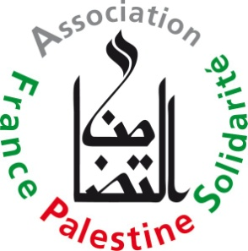 | COMPRENDRE  LA PALESTINE

- 29 novembre 1947 : l'ONU décide de créer sur le territoire de Palestine (sans consultation des populations qui y vivent) deux États :
* Un "État Juif" sur 56 % de la Palestine historique (territoire où les juifs représentent 32% de la population et possèdent 7% des terres)
* Un "État Arabe" sur les 44 % restants.
- Conséquences : guerre civile et expulsion de 400 000 Palestiniens.

- 14 mai 1948 : proclamation de l’État d’Israël.
- Conséquences : 1ère guerre arabe, Nakba (catastrophe) pour les Palestiniens et expulsion de 400 000 autres d’entre eux.

- 1967 : guerre des 6 jours : Israël occupe toute la Palestine.
- Conséquences : premières colonies dans les territoires occupés et montée en puissance de la Résistance Palestinienne.

- 1988 : reconnaissance de l’État d’Israël par l'OLP (Organisation de Libération de la Palestine) et amplification de la 1ère Intifada (révolte des pierres) commencée en 1987.

- 1993 : accords d’Oslo : reconnaissance de l’OLP par Israël et réaffirmation de la reconnaissance de l’État d’Israël par Yasser Arafat représentant l’OLP.

- 1995 : Assassinat d'Itzhak Rabin, premier ministre israélien par un Israélien extrémiste.
- Conséquences : La Paix compromise (jusqu’à ce jour) – Intensification de la colonisation (700 000 colons aujourd’hui) - Construction du mur - Bombardements et enfermement de Gaza - Points de contrôle partout (check-points) – Étouffement de l’économie palestinienne – Apartheid – Humiliations - Arrestations d’adultes et d’ENFANTS - Démolitions de maisons – Expulsions...

afps-lyon@orange.fr 1 Ne pas jeter ce document sur la place publique.
ces abus ont fait l’objet de multiples résolutions de l’onu qui ne sont jamais respectées !

À ce jour, 137 pays, dont la Suède, le Vatican… reconnaissent la Palestine comme un État à part entière.

Il est maintenant urgent qu’à son tour la France reconnaisse sans RÉSERVE l'État de Palestine.
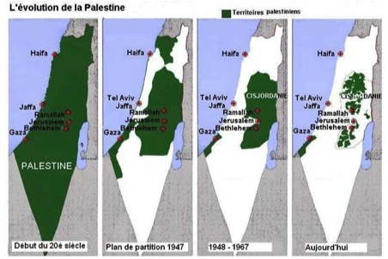

afps-lyon@orange.fr 2 Ne pas jeter ce document sur la place publique.

